Приложение № 1

Главе администрации
Хостинского внутригородского
района муниципального образования
городской округ город-курорт Сочи
Краснодарского края,
председателю конкурсной комиссии
И.М. Савину

ЗАЯВКА
на участие в открытом конкурсе на право заключения договора о размещении нестационарного торгового объекта на земельном участке, находящемся в муниципальной собственности либо государственная собственность на который не разграничена,
на территории Хостинского района города Сочи

от __________________________________________________________________
наименование, фирменное наименование (при наличии), фамилия, имя, отчество (при наличии),

____________________________________________________________________
место нахождения, почтовый адрес (для юридического лица), место жительства (для физического лица),

ИНН ____________________________, тел.:_______________________________,
идентификационный номер налогоплательщика номер контактного телефона
Является ли субъектом малого или среднего предпринимательства (да/нет): __________

паспорт серии ________ № ___________, дата выдачи: _____________, кем выдан:

____________________________________________________________________
паспортные данные индивидуального предпринимателя, законного представителя юридического лица
Адресный ориентир - место размещения нестационарного торгового объекта (фактический адрес):
г. Сочи, Хостинский район,________________________________________________________.

Тип нестационарного торгового объекта: _________________________________________,
Площадь земельного участка/площадь торгового объекта /количество рабочих мест:

__ .
Специализация нестационарного торгового объекта (с указанием ассортимента реализуемой продукции, оказываемой услуги):

__ ,
Период функционирования нестационарного торгового объекта:

с « » 2021 года по « » 2021 года

Порядковый номер предмета конкурса (лота): ________________________________
согласно извещению о проведении конкурса, конкурсной документации
Предложение участника конкурса в отношении предмета конкурса с указанием предлагаемой цены предмета конкурса (лота):
________________________ ______________________________________________________
сумма, рублей (цифрами) сумма, рублей (прописью)
_______________________________________________________________________________
Подписывая данную заявку, соглашаюсь с условиями, установленными положением об организации и проведении конкурса, извещением о проведении конкурса, конкурсной документацией, обязуюсь их выполнять.

«____» ___________ 2021 года ______________________________________
дата заполнения М.П., фамилия, инициалы, подпись

Приложение № 2

ОПИСЬ
документов на участие в конкурсе
представленных________________________________________________________________________
фамилия, имя, отчество (для индивидуальных предпринимателей), наименование юридического лица (для юридических лиц)

№ п/п | Наименование документа | Количество листов | Примечание
1
2
3
4
5
6
7
8
9
10
11
12
13
14
ИТОГО

«____» ___________ 20__ года __________________________________________
дата заполнения М.П., фамилия, инициалы, подпись

Приложение № 3

Договор № ________
о размещении нестационарного торгового объекта на земельном участке, находящемся
в муниципальной собственности либо государственная собственность на который не разграничена

г. Сочи «___» _________ 20___ года

Администрация Хостинского внутригородского района муниципального образования городской округ город-курорт Сочи Краснодарского края (в дальнейшем – Администрация) в лице главы администрации И.М. Савина, действующего на основании Положения об администрации Хостинского внутригородского района муниципального образования городской округ город-курорт Сочи Краснодарского края, утвержденного решением Городского Собрания Сочи от 27.09.2018 № 98, с одной стороны, и _____________________________________________________
(наименование организации, Ф.И.О. индивидуального предпринимателя)
(в дальнейшем - Участник) в лице ____________________________________________________________________________________,
(должность, Ф.И.О.)
действующего на основании____________________________________________________________, заключили настоящий Договор о нижеследующем:

1. Предмет Договора

1.1. Администрация в соответствии с решением конкурсной/аукционной комиссии ______________ внутригородского района города Сочи (протокол ________________________________________________________________________________________________________________________________________ № _____ от «___» _________ 20__ г.) предоставляет Участнику право на размещение нестационарного торгового объекта, характеристики которого указаны в пункте 1.2 настоящего Договора (далее – Объект),
в соответствии с эскизом (дизайн-проектом), являющимся приложением № 1, и картой-схемой, являющейся приложением № 2 к настоящему Договору, а Участник обязуется разместить Объект в соответствии с установленными действующим законодательством Российской Федерации требованиями и уплатить плату за его размещение в порядке и сроки, установленные настоящим Договором.
1.2. Объект имеет следующие характеристики:
место размещения Объекта: ____________________________________________________________
____________________________________________________________________________________,
площадь земельного участка/Объекта ___________________________________________________,
период функционирования Объекта _____________________________________________________,
специализация Объекта ________________________________________________________________
____________________________________________________________________________________,
тип Объекта_________________________________________________________________________.
1.3. Срок действия настоящего Договора установлен с «____» ____________ 20____ года
по «____» _____________ 20____ года.
1.4. При периоде функционирования Объекта «постоянно» срок действия Договора, указанный в пункте 1.3 настоящего Договора, может быть продлен на тот же срок без проведения торгов.

2. Права и обязанности сторон

2.1. Администрация имеет право:
2.1.1. В одностороннем порядке отказаться от исполнения настоящего Договора в следующих случаях.
2.1.1.1. В случае нарушения сроков внесения платы за размещение Объекта, установленных настоящим Договором.
2.1.1.2. В случае размещения Участником Объекта, не соответствующего характеристикам, указанным в пункте 1.2 настоящего Договора, и/или требованиям действующего законодательства Российской Федерации.
2.1.1.3. В случае не размещения Объекта в срок до «____» ____________ 20____ года.
2.1.1.4. В случае нарушения требований Правил благоустройства и санитарного содержания территории города Сочи при размещении и использовании Объекта и/или части земельного участка, занятого Объектом и/или необходимой для его размещения и/или использования.
2.1.1.5. В случае однократного неисполнения Участником обязанностей, предусмотренных пунктами 2.4.11, 2.4.12 настоящего Договора.
2.1.1.6. В случае двукратного неисполнения Участником обязанностей, предусмотренных пунктами 2.4.7, 2.4.13, 2.4.14, 2.4.15 настоящего Договора.
2.1.2. На беспрепятственный доступ на территорию земельного участка и Объекта с целью его осмотра на предмет соблюдения условий настоящего Договора и/или требований действующего законодательства.
2.1.3. В случае неисполнения или ненадлежащего исполнения Участником обязанностей, предусмотренных настоящим Договором, направлять Участнику письменное предупреждение (предписание) о необходимости устранения выявленных нарушений условий настоящего Договора, с указанием срока их устранения.
2.1.4. Осуществлять иные права в соответствии с настоящим Договором и действующим законодательством.
2.2. Администрация обязана:
2.2.1. Не вмешиваться в хозяйственную деятельность Участника, если она не противоречит условиям настоящего Договора и действующему законодательству.
2.2.2. Выполнять иные обязательства, предусмотренные настоящим Договором.
2.3. Участник имеет право:
2.3.1. С соблюдением требований действующего законодательства Российской Федерации
и условий настоящего Договора пользоваться частью земельного участка, занятого Объектом, и/или необходимой для его размещения и/или использования.
2.3.2. Осуществлять иные права в соответствии с настоящим Договором и действующим законодательством.
2.4. Участник обязан:
2.4.1. Разместить на земельном участке Объект в соответствии с характеристиками, установленными пунктом 1.2 настоящего Договора и эскизом (дизайн-проектом), являющимся приложением N 1 к настоящему Договору, и требованиями действующего законодательства Российской Федерации.
2.4.2. При размещении Объекта и его использовании соблюдать условия настоящего Договора и требования действующего законодательства Российской Федерации, в том числе требования Правил по благоустройству и санитарному содержанию территории города Сочи.
2.4.3. При пользовании части земельного участка, занятого Объектом, и/или необходимой для его размещения и/или использования, соблюдать условия настоящего Договора и требования действующего законодательства Российской Федерации, в том числе требования Правил
по благоустройству и санитарному содержанию территории города Сочи.
2.4.4. В сроки, установленные настоящим Договором, внести плату за размещение Объекта (без дополнительного выставления Администрацией счетов на оплату).
2.4.5. По требованию Администрации предоставить копию платежных документов, подтверждающих внесение платы за размещение Объекта.
2.4.6. В случае неисполнения или ненадлежащего исполнения своих обязательств
по настоящему Договору уплатить Администрации неустойку в порядке, размере и сроки, установленные настоящим Договором.
2.4.7. Не чинить Администрации препятствия в осуществлении ею своих прав в соответствии с настоящим Договором и действующим законодательством.
2.4.8. Выполнять согласно требованиям соответствующих служб условия эксплуатации подземных и надземных коммуникаций, беспрепятственно допускать на используемую часть земельного участка соответствующие службы для производства работ, связанных с их ремонтом, обслуживанием и эксплуатацией, не допускать занятие, в том числе временными сооружениями, коридоров инженерных сетей и коммуникаций, проходящих через используемую часть земельного участка.
2.4.9. Не нарушать прав и законных интересов землепользователей смежных земельных участков и иных лиц, в том числе лиц, использующих данный земельный участок.
2.4.10. В случаях изменения наименования, юридического адреса, контактных телефонов,
а также изменения банковских и иных реквизитов письменно уведомить об этом Администрацию в течение двухнедельного срока.
2.4.11. Не допускать изменение характеристик Объекта, установленных пунктом
1.2 настоящего Договора.
2.4.12. Не производить уступку прав по настоящему Договору либо передачу прав на Объект третьему лицу без письменного согласия Администрации.
2.4.13. Обеспечить выполнение установленных законодательством Российской Федерации торговых, санитарных и противопожарных норм и правил организации работы для данного Объекта.
2.4.14. Заключить договор на вывоз твердых коммунальных отходов.
2.4.15. Содержать в надлежащем состоянии территорию, прилегающую к Объекту.
2.4.16. Обеспечить постоянное наличие на Объекте и предъявление по требованию контролирующих и надзорных органов следующих документов:
настоящего Договора с приложениями;
вывески о ведомственной принадлежности Объекта;
подтверждающих источник поступления, качество и безопасность реализуемой продукции;
иных документов, размещение и (или) предоставление которых обязательно в силу действующего законодательства Российской Федерации.
2.4.17. В случае прекращения или расторжения настоящего Договора в течение 7 (семи) календарных дней с момента прекращения или расторжения произвести демонтаж и вывоз Объекта, а также привести часть земельного участка, которая была занята Объектом и/или являлась необходимой для его размещения и/или использования, в первоначальное состояние
с вывозом отходов и благоустройством соответствующей территории.
2.4.18. Выполнять иные обязательства, предусмотренные настоящим Договором.

3. Плата за размещение

3.1. Размер платы за размещение Объекта составляет __________________________________
_______________________________________________________________________ рублей за месяц__________________________________________________________________________________________________________________________________ рублей за весь срок действия Договора).
3.2. Участник ежеквартально в периоды функционирования НТО в срок до _______ числа месяца, следующего за отчетным, осуществляет внесение платы за размещение Объекта в местный бюджет (бюджет города Сочи) путем перечисления безналичных денежных средств в сумме __________________________________________________________________________________________________________________________________________________ по следующим реквизитам:

Получатель:

УФК РФ по Краснодарскому краю (Администрация Хостинского внутригородского района города Сочи, л/с 04183D03680)
ИНН 2319021841 КПП 231901001
Казначейский счет № 03100643000000011800
Банк получателя:
ЮЖНОЕ ГУ БАНКА РОССИИ//УФК по Краснодарскому краю г. Краснодар
ЕКС 40102810945370000010 БИК банка 040349001 ОКТМО 03726000
КБК 982 1 11 09044 04 0000 120 (прочие поступления от использования имущества, находящегося в собственности городских округов)
3.3. Внесенная Участником плата за размещение Объекта не подлежит возврату в случае
не размещения Участником Объекта, в случае одностороннего отказа Администрации
от исполнения настоящего Договора либо его расторжения в установленном порядке.
3.4. Размер платы за размещение Объекта в дальнейшем может изменяться Администрацией в одностороннем порядке при инфляции Российского рубля, но не более чем на 5 % в год. В этом случае Администрация не менее чем за 30 дней уведомляет Участника об изменении размера платы за размещение Объекта. В случае если Участник не согласен с размером предложенной платы, Администрация имеет право в одностороннем порядке немедленно расторгнуть Договор.

4. Ответственность сторон

4.1. В случае нарушения сроков внесения платы за размещение Объекта, установленных настоящим Договором, Участник уплачивает Администрации неустойку из расчета 0,1% от размера платы за размещение Объекта, установленной настоящим Договором, за каждый календарный день просрочки внесения платы.
4.2. В случае нарушения сроков демонтажа и вывоза Объекта, а также приведения части земельного участка, которая была занята Объектом и/или являлась необходимой для его размещения и/или использования, в первоначальное состояние с вывозом отходов
и благоустройством соответствующей территории, установленных настоящим Договором, Участник уплачивает Администрации неустойку из расчета ______________________ рублей
за каждый календарный день просрочки исполнения указанных обязательств.
4.3. Привлечение Участника уполномоченными органами и должностными лицами
к административной и иной ответственности в связи с нарушениями Участником действующего законодательства не освобождает Участника от обязанности исполнения своих обязательств по настоящему Договору, в том числе обязательств по уплате Администрации неустойки в порядке, размере и сроки, установленные настоящим Договором.
4.4. Стороны освобождаются от ответственности за неисполнение обязательств
по настоящему Договору, если такое неисполнение явилось следствием действия непреодолимой силы: наводнения, землетрясения, оползня и других стихийных бедствий, а также войн. В случае действия вышеуказанных обстоятельств свыше двух месяцев стороны вправе расторгнуть настоящий Договор. Бремя доказывания наступления форс-мажорных обстоятельств ложится
на сторону, которая требует освобождения от ответственности вследствие их наступления.

5. Изменение, расторжение и прекращение Договора

5.1. Любые изменения и дополнения к настоящему Договору оформляются дополнительным соглашением, которое подписывается обеими сторонами.
5.2. Настоящий Договор подлежит прекращению по истечении срока действия, установленного пунктом 1.3 настоящего Договора, а также в случае его расторжения. При этом, прекращение настоящего Договора не является основанием для неисполнения обязательств сторон, возникших из настоящего Договора во время его действия или в связи с его прекращением (расторжением).
5.3. Настоящий Договор может быть расторгнут по соглашению сторон, по требованию одной из сторон, по решению суда или в связи с односторонним отказом Администрации
от исполнения настоящего Договора по основаниям, установленным пунктом 2.1.1 настоящего Договора.
5.4. Настоящий Договор подлежит расторжению в случае нарушений законодательства
об обороте алкогольной и спиртосодержащей продукции, допущенных Участником. Участник лишается права заключения аналогичного договора в течении трех лет с момента расторжения настоящего Договора.
5.5. Соглашение о расторжении настоящего Договора подписывается обеими сторонами.
В этом случае настоящий Договор считается прекращенным в срок, установленный соответствующим соглашением о расторжении.
5.6. Администрация и Участник вправе требовать расторжения настоящего Договора
в судебном порядке по основаниям, установленным действующим законодательством Российской Федерации. В этом случае настоящий Договор считается прекращенным с момента вступления
в законную силу соответствующего решения суда.
5.7. Настоящий Договор считается расторгнутым в случае одностороннего отказа Администрации от исполнения настоящего Договора по основаниям, установленным пунктом 2.1.1 настоящего Договора.
Решение Администрации об одностороннем отказе от исполнения настоящего Договора
в течение одного рабочего дня, следующего за датой принятия этого решения, размещается
на официальном сайте администрации города Сочи и направляется Участнику по почте заказным письмом с уведомлением о вручении по адресу Участника, указанному в настоящем Договоре,
а также телеграммой, либо посредством факсимильной связи, либо по адресу электронной почты, либо с использованием иных средств связи и доставки, обеспечивающих фиксирование данного уведомления и получение Администрацией подтверждения о его вручении Участнику.
Выполнение Администрацией требований настоящего пункта считается надлежащим уведомлением Участника об одностороннем отказе от исполнения настоящего Договора. Датой такого надлежащего уведомления признается дата получения Администрацией подтверждения
о вручении Участнику данного уведомления или дата получения Администрацией информации
об отсутствии Участника по его адресу, указанному в настоящем Договоре. При невозможности получения подтверждения или информации датой такого надлежащего уведомления признается дата по истечении тридцати дней с даты размещения на официальном сайте решения Администрации об одностороннем отказе от исполнения настоящего Договора.
Решение Администрации об одностороннем отказе от исполнения настоящего Договора вступает в силу и настоящий Договор считается расторгнутым через десять дней с даты надлежащего уведомления Администрацией Участника об одностороннем отказе от исполнения настоящего Договора.

6. Прочие условия

6.1. Все споры и разногласия, возникающие между сторонами по настоящему Договору или
в связи с ним, разрешаются путем направления соответствующих претензий.
Претензии оформляются в письменном виде и подписываются полномочными представителями сторон. В претензии указываются: требования об уплате штрафных санкций, иные требования; обстоятельства, на которых основываются требования, и доказательства, подтверждающие их, со ссылкой на нормы действующего законодательства Российской Федерации, иные сведения, необходимые для урегулирования спора.
Ответ на претензию оформляется в письменном виде. В ответе на претензию указываются: при полном или частичном удовлетворении претензии - признанная сумма, срок и (или) способ удовлетворения претензии; при полном или частичном отказе в удовлетворении претензии - мотивы отказа со ссылкой на нормы действующего законодательства Российской Федерации.
Все возможные претензии по настоящему Договору должны быть рассмотрены сторонами,
и ответы по ним должны быть направлены в течение 10 (десяти) календарных дней с момента получения такой претензии.
6.2. В случае невозможности разрешения разногласий между сторонами в порядке, установленном пунктом 6.1 настоящего Договора, они подлежат рассмотрению в Арбитражном суде Краснодарского края.
6.3. Взаимоотношения сторон, не урегулированные настоящим Договором, регламентируются действующим законодательством.
6.4. Стороны подтверждают и гарантируют, что на день заключения настоящего Договора отсутствуют обстоятельства какого-либо рода, которые могут послужить основанием для его расторжения. Каждая из сторон подтверждает, что они получили все необходимые разрешения для вступления в силу настоящего Договора и что лица, подписавшие его, уполномочены на это.
6.5. На момент заключения настоящего Договора он имеет следующие приложения к нему:
приложение № 1 - эскиз (дизайн-проект) Объекта.
приложение № 2 - карта-схема размещения Объекта.
6.6. Настоящим пунктом стороны пришли к согласию, что Администрация при прекращении или расторжении Договора и истечении 7 (семи) календарных дней, указанных в пункте 2.4.17 настоящего Договора, самостоятельно обеспечивает демонтаж и (или) перемещение объекта
на специально организованную площадку для хранения незаконно размещенных нестационарных объектов за счет средств Участника.
6.7. Администрация, в случае неисполнения Участником обязанности в течении 7 (семи) календарных дней с момента прекращения или расторжения Договора произвести демонтаж
и вывоз Объекта, не несет ответственности за состояние и сохранность незаконно размещенных нестационарных объектов, товаров. Оборудования или иного имущества, находящегося в объекте, при его демонтаже и (или) перемещении на специально организованную площадку для хранения незаконно размещенных нестационарных объектов.
6.8. Участник вправе забрать Объект со специально организованной площадке после возмещения им расходов, понесенных Администрацией в связи с его демонтажем и хранением.

7. Юридические адреса, реквизиты и подписи сторон

Администрация: Участник:
Администрация Хостинского _______________________________________
внутригородского района города Сочи: _______________________________________
354024, г. Сочи, ул. Курортный проспект, 106 А _______________________________________
ОКПО 04019663 ОКВЭД 75.11.31 _______________________________________
ИНН 2319021841 КПП 231901001 _______________________________________

Глава администрации Хостинского _______________________________________
внутригородского района города Сочи _______________________________________

___________________ __ И.М. Савин ____________________________________
М.П. М.П.

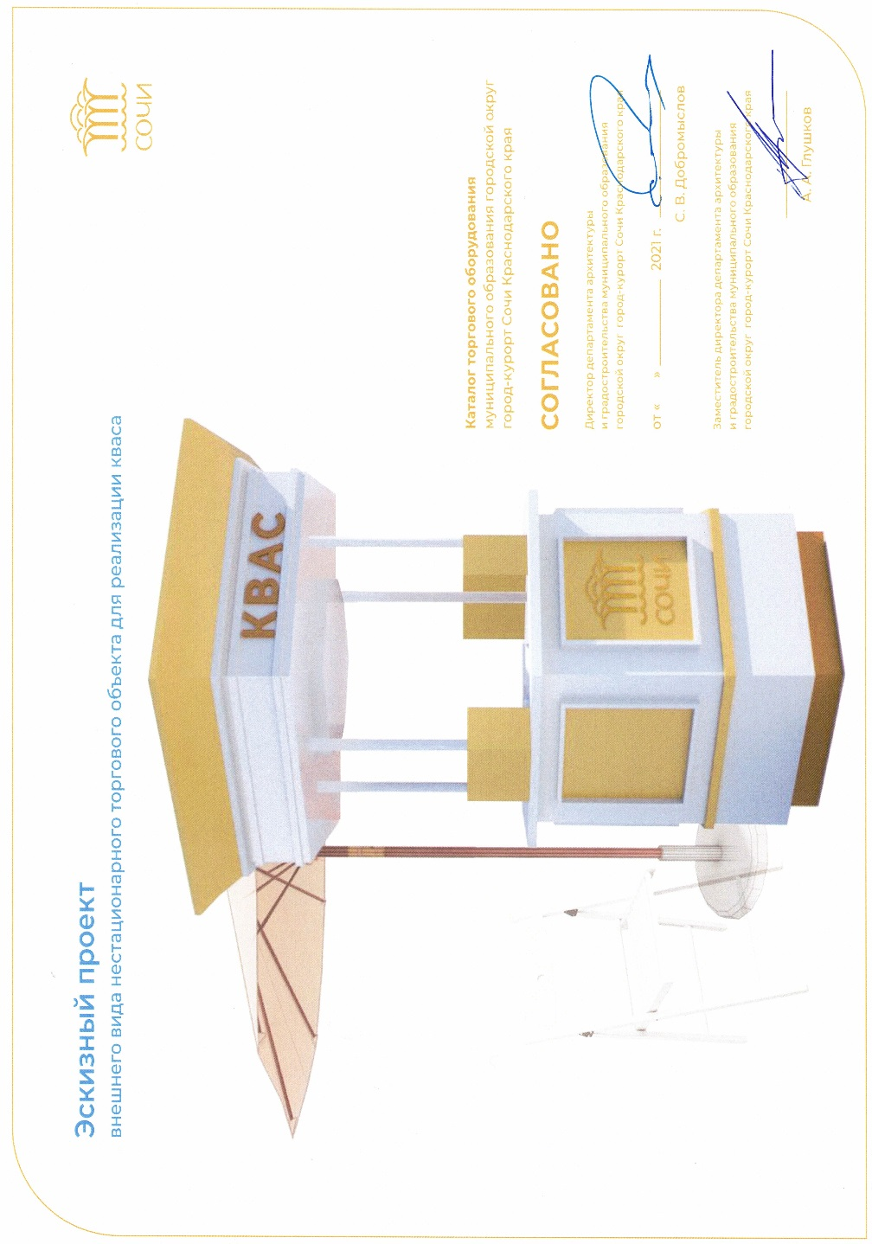
Приложение № 4

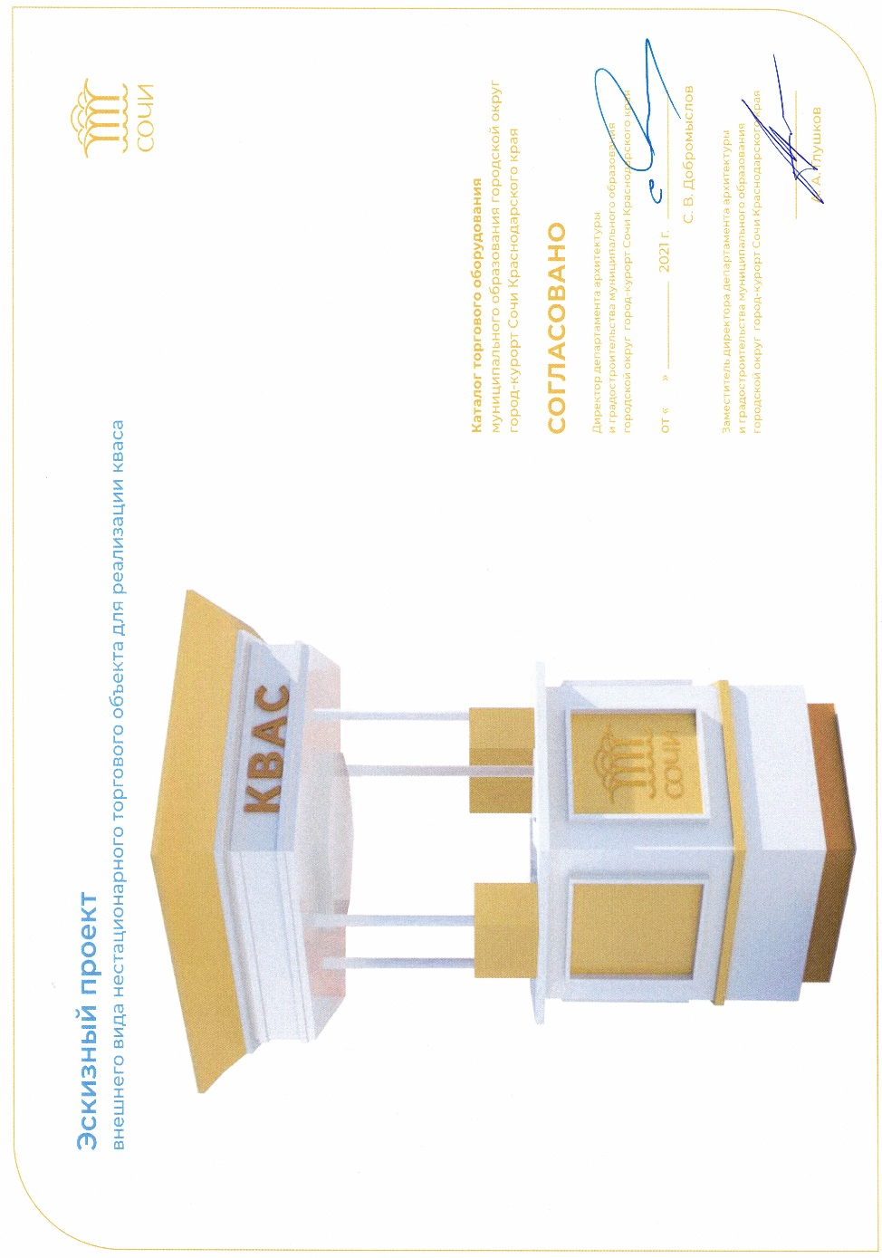

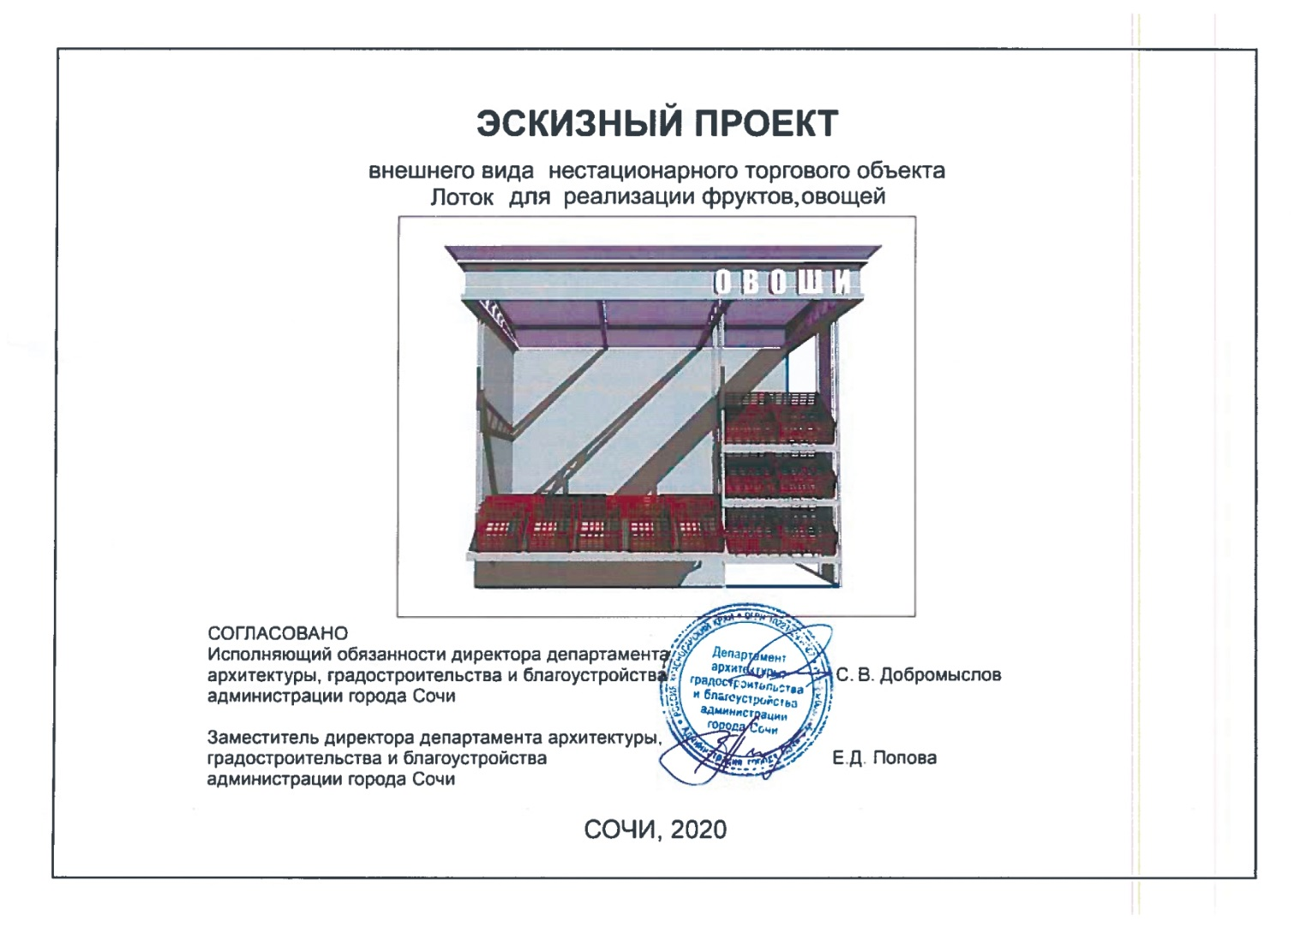

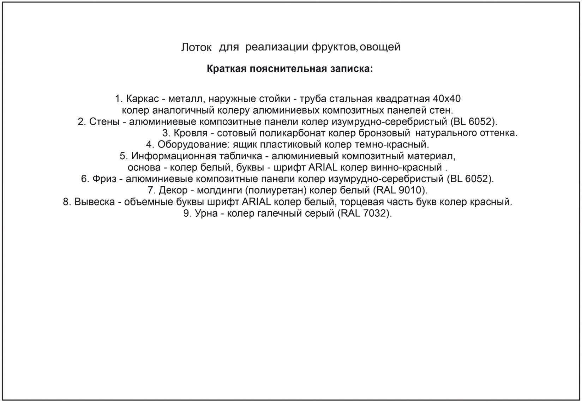
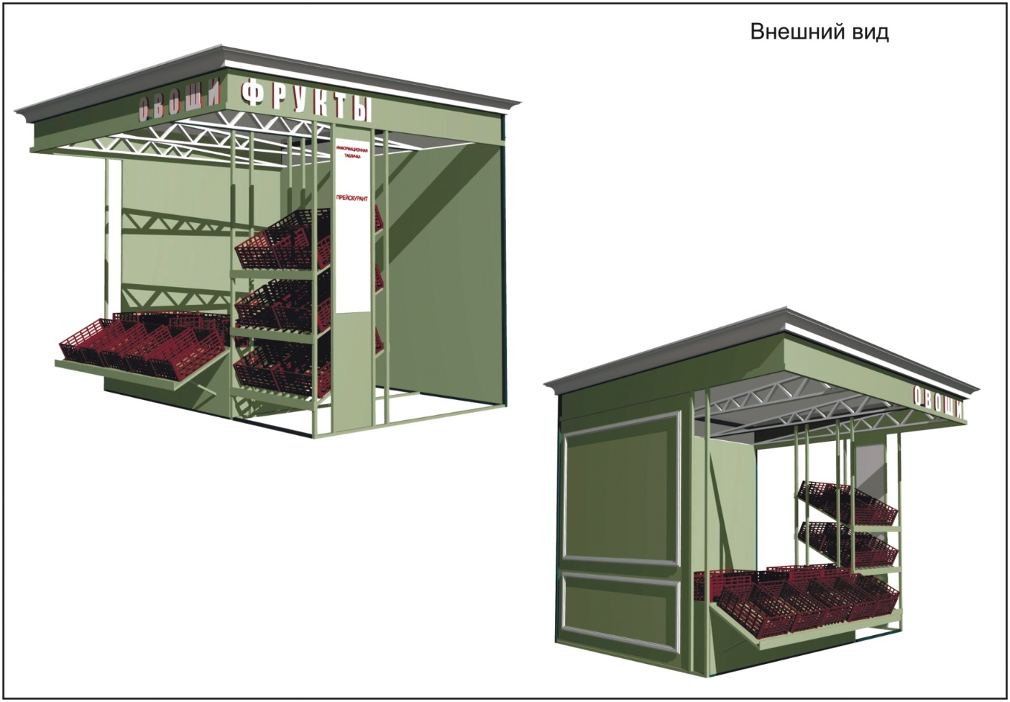

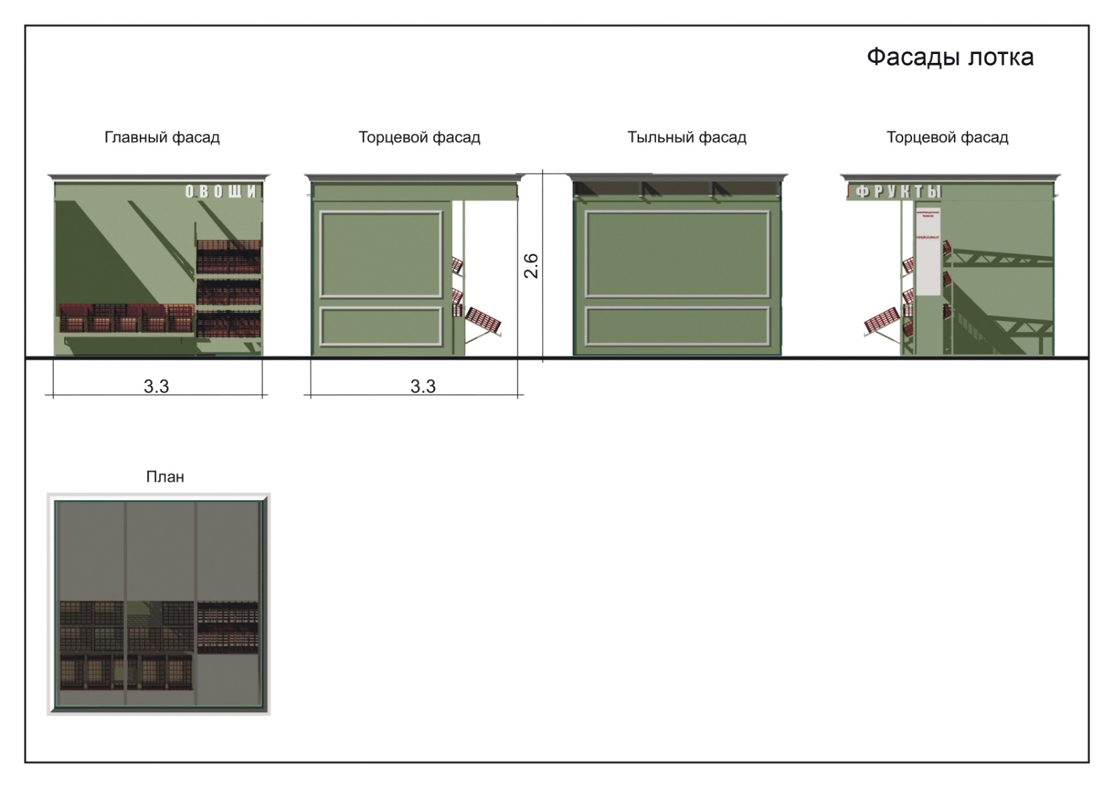

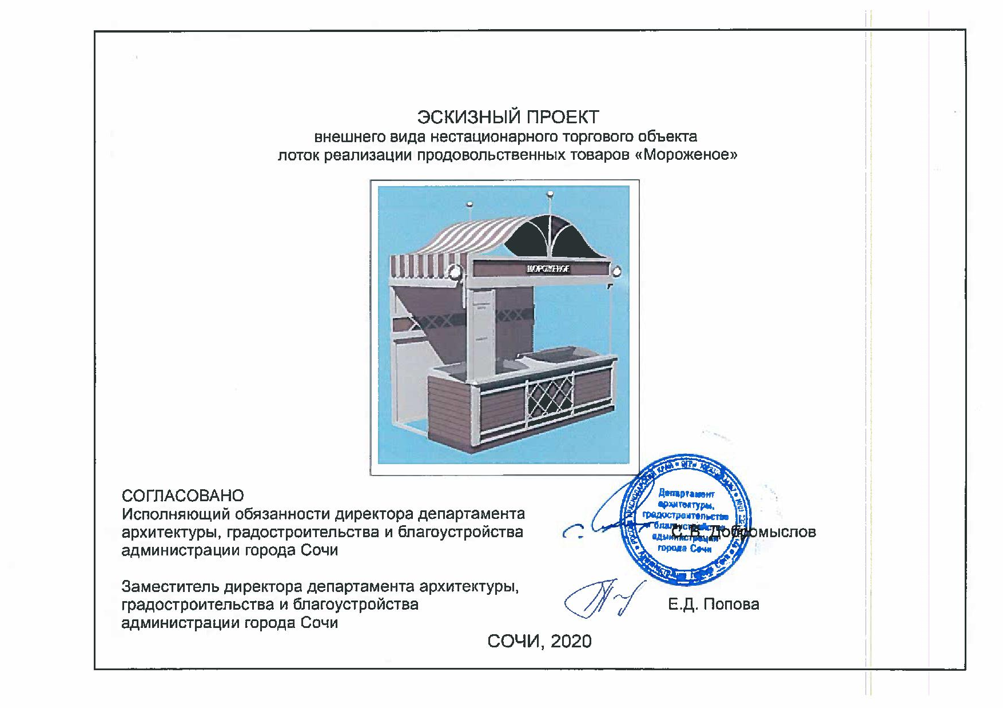
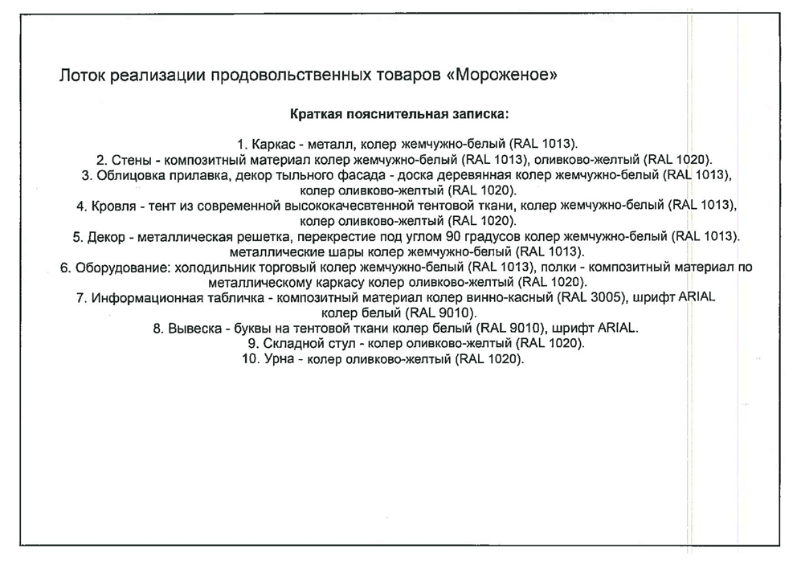

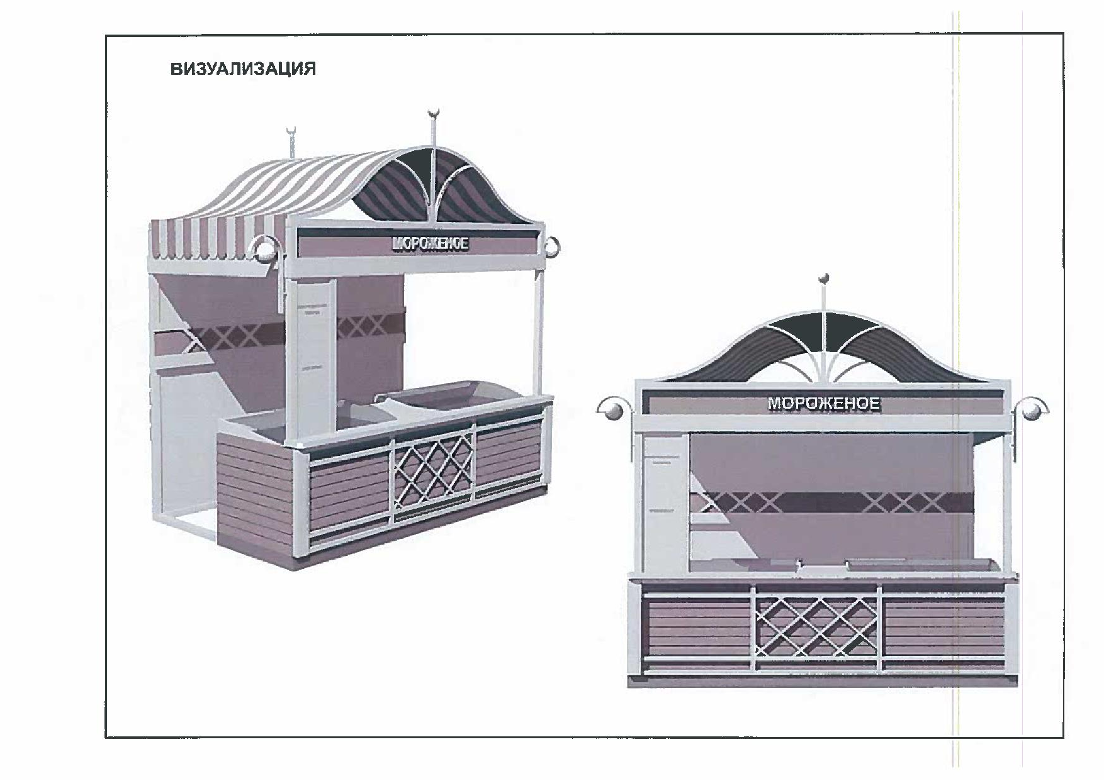

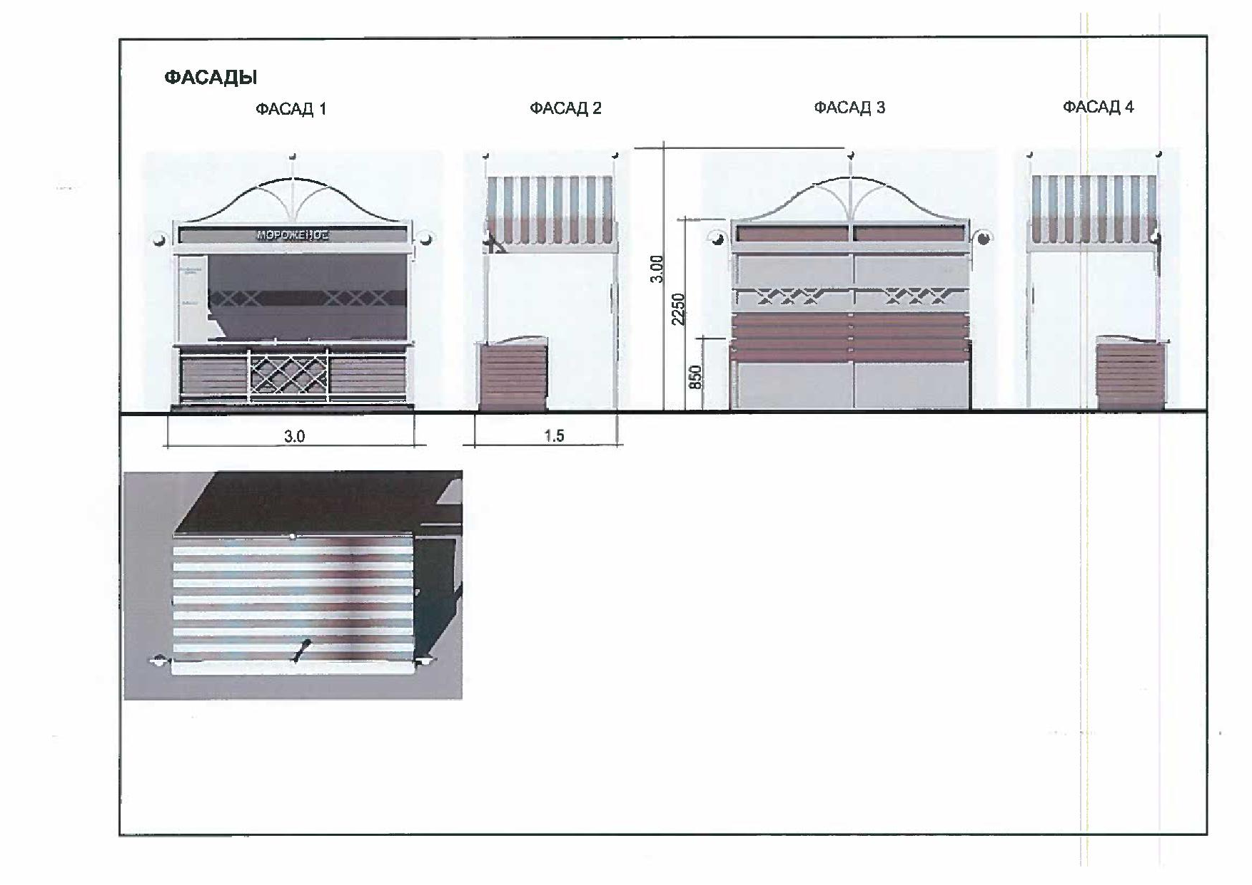
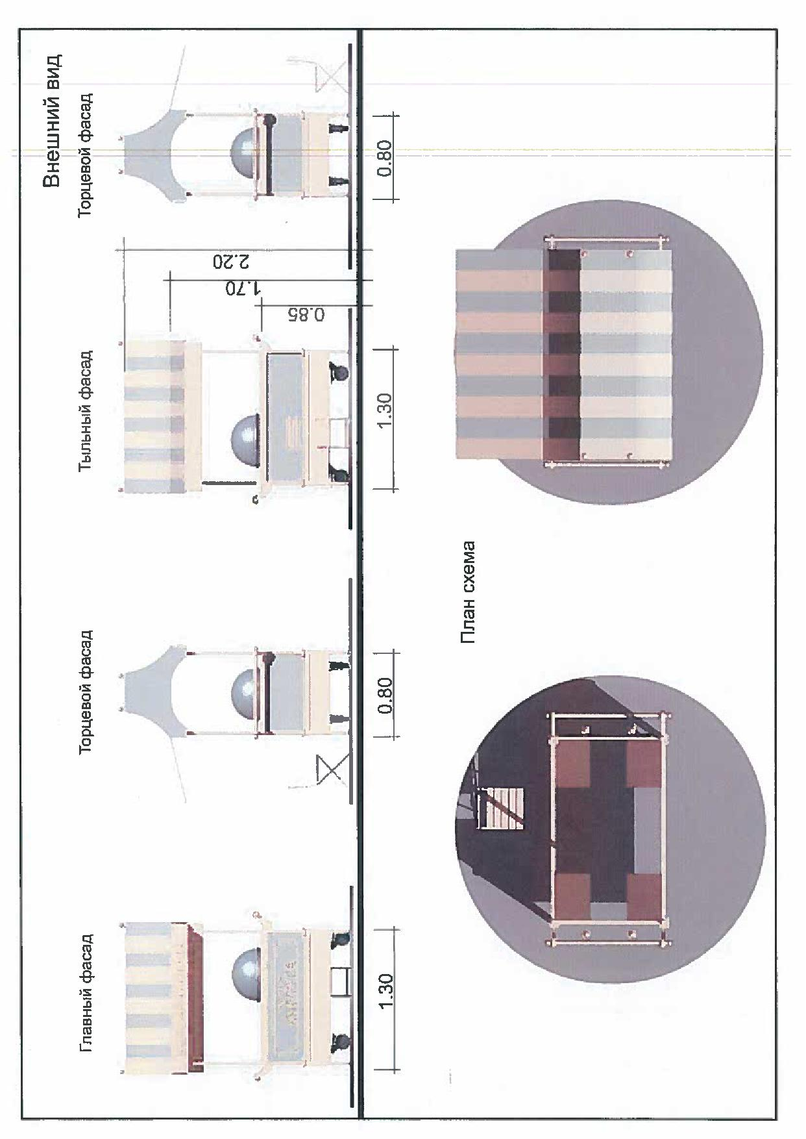
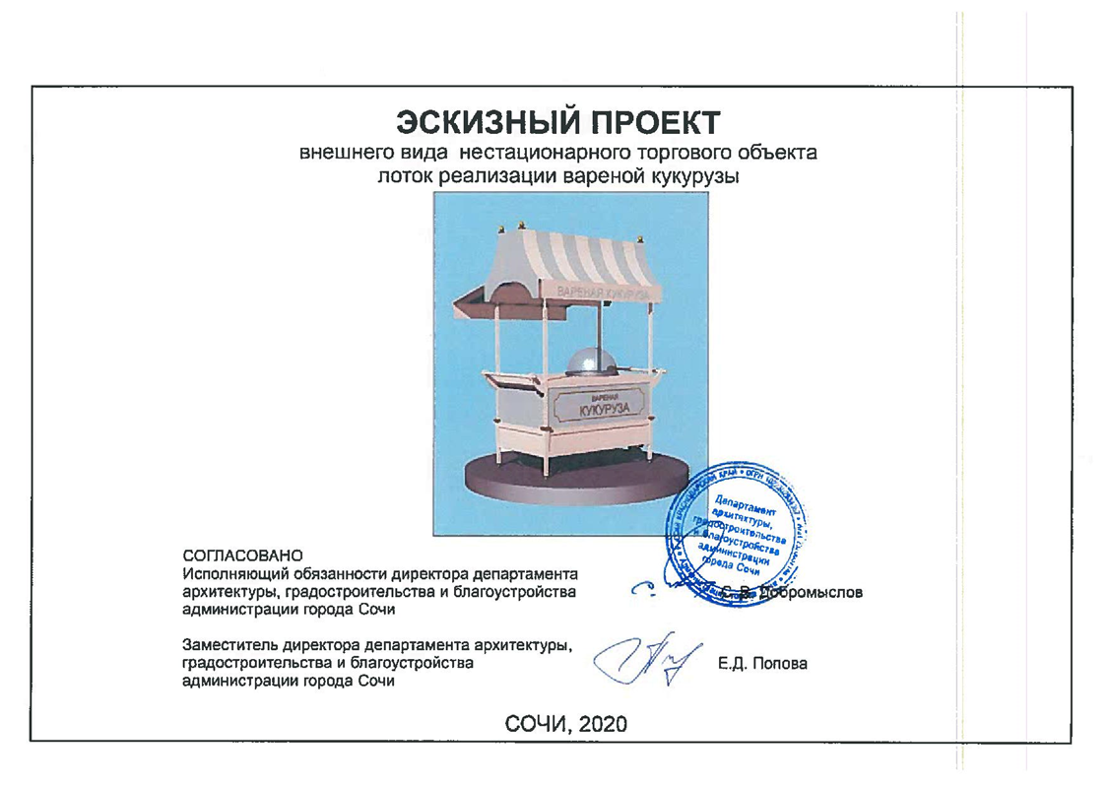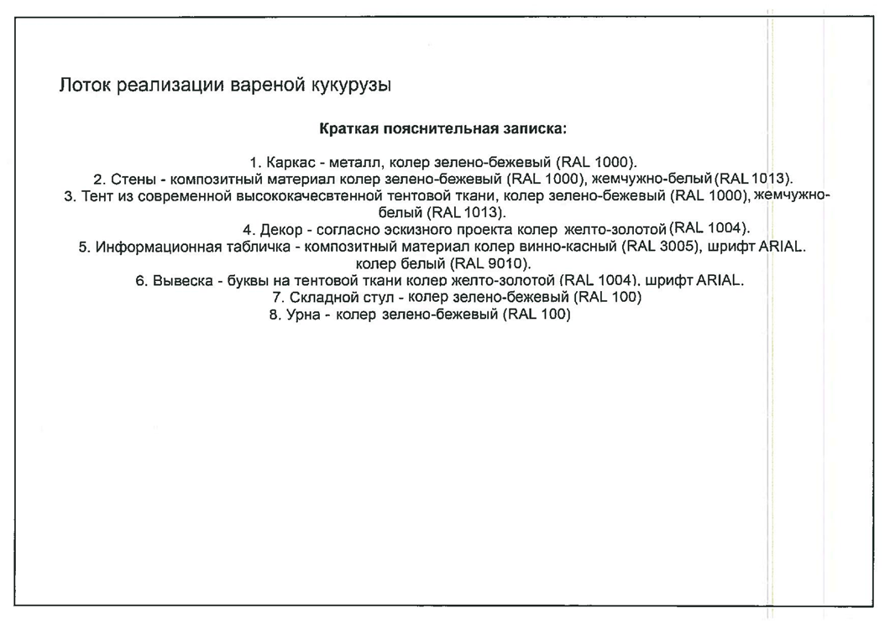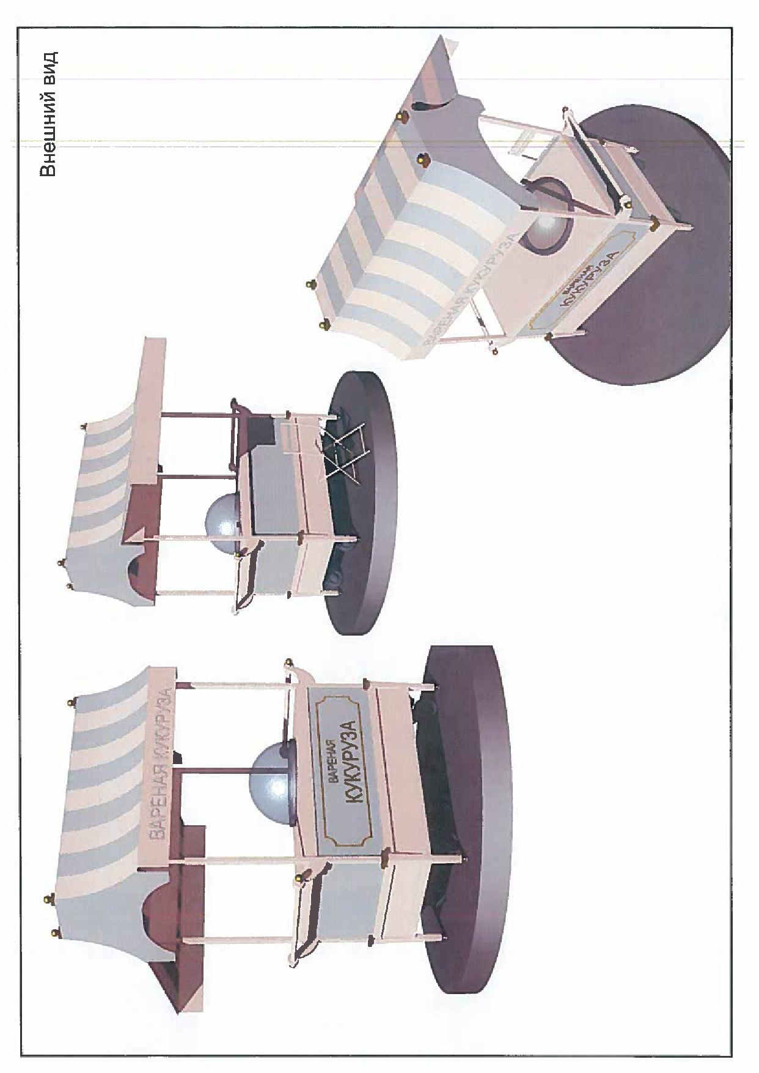
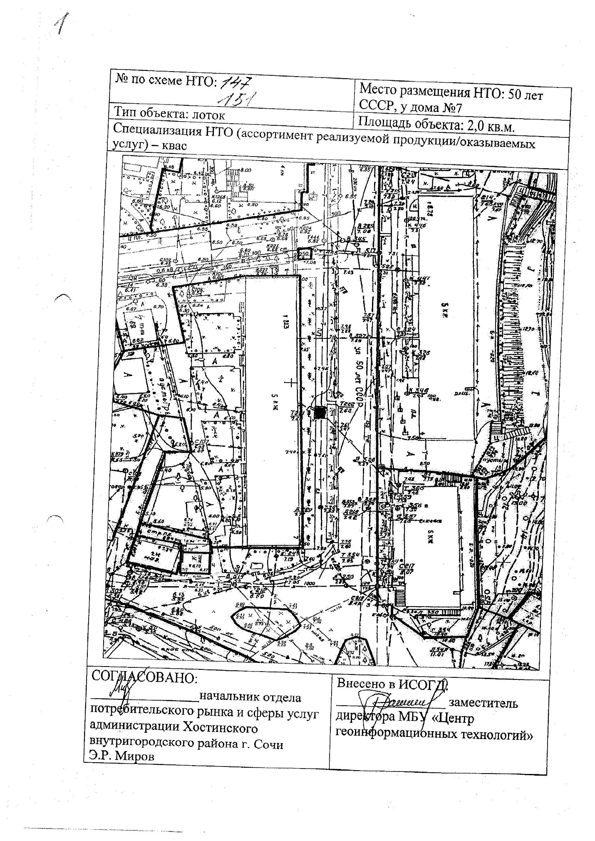
Приложение № 5
